BEEFEATER CROWN JEWEL: NEJLEPŠÍ LONDON DRY GIN

Beefeater dovedl svůj charakteristický styl k absolutní dokonalosti a uvádí na trh ultraprémiový gin, který svou čistou chutí a nezaměnitelnou hloubkou stojí na vrcholu portfolia značky.

Beefeater, nejoceňovanější gin na světě, uvádí Beefeater Crown Jewel, který znovuobjevuje tradici a luxus a představuje to nejlepší v kategorii London Dry ginů značky. Moderně pojatý design inspirovaný britskými korunovačními klenoty ztělesňuje nadčasového ducha Londýna.

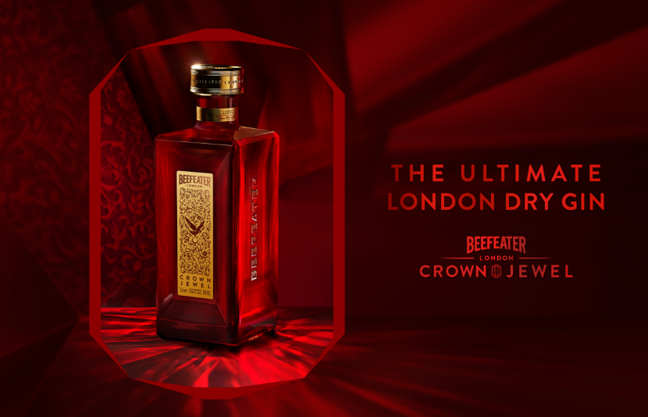
Beefeater Crown Jewel byl před více než deseti lety uveden pouze jako limitovaná edice a okamžitě se stal vysoce ceněným spiritem mezi barmany po celém světě. Nyní slaví svůj návrat. Vylepšená verze originální receptury Beefeater London Dry má zvýšený obsah alkoholu na 50 %, který dává více vyniknout citrusovým tónům grapefruitové kůry, která spolu s dalšími devíti bylinami obohatila původní recepturu. Beefeater Crown Jewel je dokonale vyvážený gin s čistou chutí a nezaměnitelnou hloubkou.

Lahev nové edice ginu Beefeater Crown Jewel je vyvedena v temně červené barvě odkazující na karmínový odstín rubínů, zatímco hrany jsou inspirovány brusem vzácných kamenů na britských korunovačních klenotech. Charakteristický hranatý tvar lahve navazuje na design celé produktové řady Beefeater.

Ještě před samotným uvedením na trh získal Beefeater Crown Jewel sedm medailí na mezinárodních soutěžích lihovin, včetně dvojitého zlata na International Spirits Challenge 2022 a zlata na soutěžích San Francisco Wine & Spirits Competition 2022, International Wine & Spirits Competition 2022 nebo World Gin Awards 2022.

Desmond Payne MBE, master distiller značky Beefeater k uvedení nového ginu říká: „Beefeater Crown Jewel je zdokonaleným vyjádřením našeho ikonického stylu a je jedním z mých nejoblíbenějších ginů v našem portfoliu. Kvůli jeho plnému, zaoblenému a celistvému aroma nám barmani doslova bušili na dveře, abychom ho vrátili zpět. V chuti se objevuje svěží citrusová příchuť grapefruitu, která v závěru přechází do výrazných tónů tradičního jalovce. Na patře dlouho přetrvává hřejivý, kořeněný pocit s nádechem sladké lékořice a přechází do hlubokých citrusových tónů. Bylinné složky, tzv. botanicals, jsou skvěle vyvážené a poskytují dlouhou komplexní chuť od počátku až do samého konce. Vyšší obsah alkoholu 50 % ABV podtrhuje a umocňuje chuť všech 10 bylin.”

Murielle Dessenis, Global Brand Director, dodává: „Crown Jewel je tu pro ty, kdo hledají u zavedených mezinárodních značek něco mimořádného. A to právě teď najdou u Beefeateru, nejoceňovanějšího ginu na světě. Do roku 2024 bude každá třetí lahev ginu Premium+ superprémiová, a proto nám dávalo smysl uvažovat o tom, že bychom vrátili zpět na trh náš ultraprémiový gin, který byl dříve tak vysoce ceněn mezi světově uznávanými barmany a znalci v oboru. Nejstřeženější klenot značky Beefeater se nyní přerodil v moderní ikonu. Crème de la crème mezi London Dry giny je zpět."

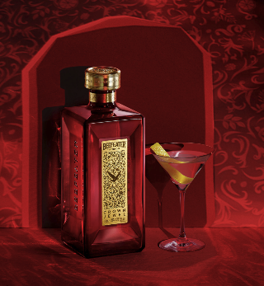
Inspirace na drink Dukes Martini:
Namraženou sklenici na martini vypláchneme suchým vermutem a do takto připraveného skla nalijeme 12 cl ginu Beefeater Crown Jewel. Gin by měl být ledově namražený, pro dokonalou chuť drink ještě doladíme zástřikem citronovou kůrou.

Beefeater Crown Jewel v objemu 1 l je možné od listopadu zakoupit na www.prestigeselection.cz za cenu 1 799 Kč.

Na základě udělování cen Spirits Awards mezi léty 2004 až 2021.

